**BỘ GIÁO DỤC VÀ ĐÀO TẠO**

**TRƯỜNG ĐẠI HỌC CẦN THƠ**

**TRƯỜNG CÔNG NGHỆ THÔNG TIN & TRUYỀN THÔNG**

**KHOA CÔNG NGHỆ THÔNG TIN**



**Báo cáo học phần**

**PHÁT TRIỂN ỨNG DỤNG WEB**

**ỨNG DỤNG CONTACTBOOK - BACKEND**

Người hướng dẫn Sinh viên thực hiện

**ThS Nguyễn Minh Trung** Họ và tên: **Nguyễn Nhật Trường**

MSSV: **B1910325**

Khóa: **45**

Nhóm HP: **CT449_02**

***Cần Thơ, 02/2023***

Xây dựng ứng dụng Quản lý danh bạ theo mô hình Ứng dụng trang đơn (SPA) sử dụng công nghệ Node, Express, MongoDb phía backend (API server) và Vue phía frontend (GUI). Trong buổi thực hành 1 và 2 sẽ xây dựng backend cho ứng dụng.

Server của ứng dụng sẽ phải hỗ trợ các yêu cầu sau:

* *POST /api/contacts* : tạo một liên hệ (contact) mới
* *GET /api/contacts* : trả về tất cả các liên hệ trong CSDL
* *DELETE /api/contacts* : xóa tất cả các liên hệ
* *GET /api/contacts/favorite* : trả về các liên hệ được yêu thích
* *GET /api/contacts/<contact-id>* : trả về thông tin một liên hệ dựa trên id
* *PUT /api/contacts/<contact-id>* : cập nhật một liên hệ dựa trên id
* *DELETE /api/contacts/<contact-id>* : xóa một liên hệ dựa trên id
* Yêu cầu đến URL không được định nghĩa : thông báo lỗi 404 "Resource not found"

Một liên hệ gồm các trường thông tin sau: name (chuỗi), email (chuỗi), address (chuỗi), phone (chuỗi), favorite (true/false). **Định dạng chung cho dữ liệu trao đổi giữa client và server là định dạng JSON**. Mã nguồn được quản lý bởi git và upload lên GitHub.

**Buổi 1:**

**Bước 0: Cài đặt node và git**

* Kiểm tra node và git đã được cài đặt:

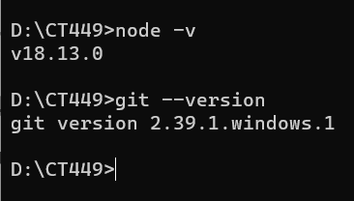

**Bước 1: Tạo ứng dụng Node**

* Từ thư mục gốc, khởi tạo dự án “contactbook-backend”.
* Chuyển đến dự án vừa tạo và bắt đầu khởi tạo ứng dụng Node.

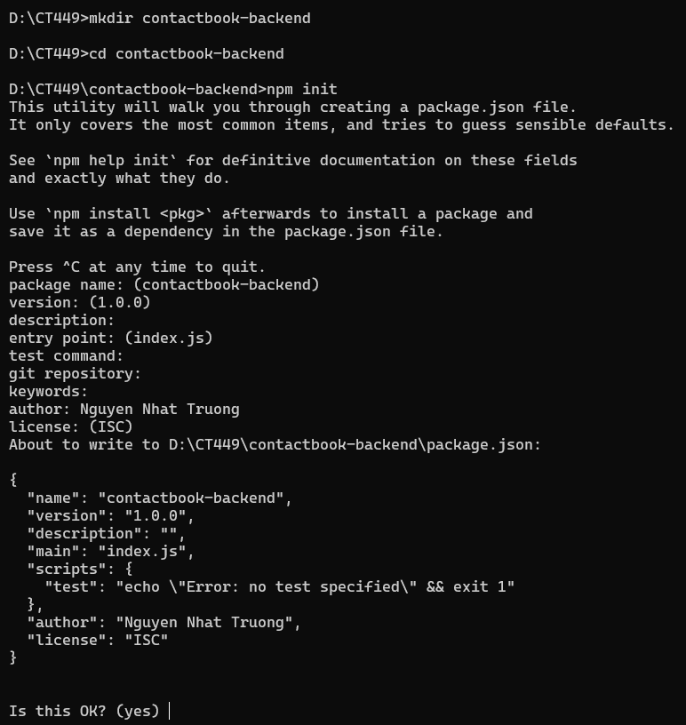

* Cài đặc các package cần thiết.

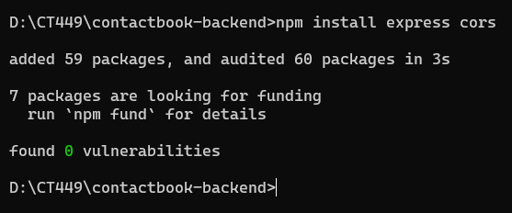

**Bước 2: Quản lý mã nguồn dự án với git và GitHub**

* Tạo tập tin .gitinore và khởi tạo git.

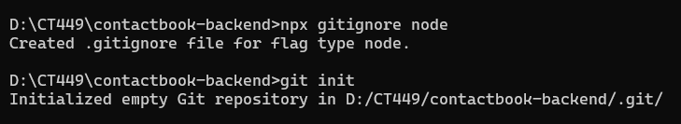

* Xem trạng thái và lưu thay đổi các tập tin được git quản lý.

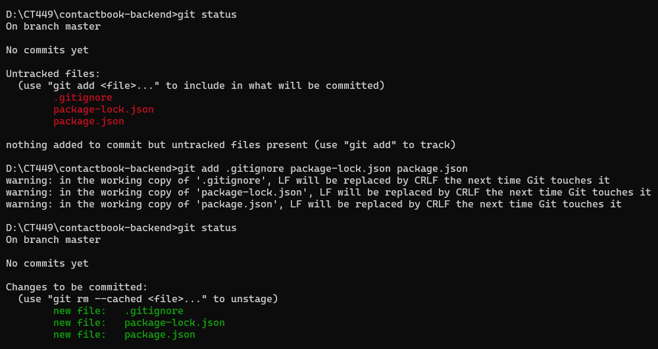

* Upload code lên GitHub.

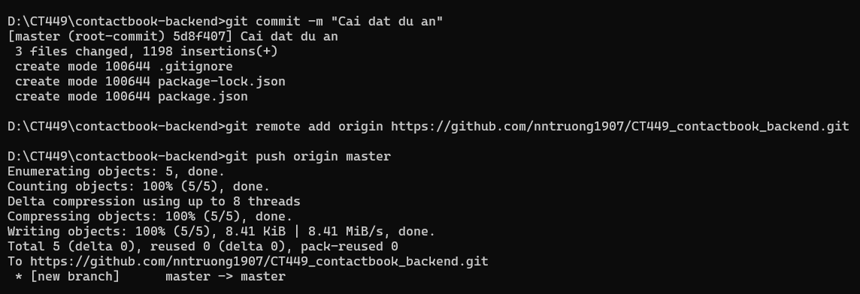

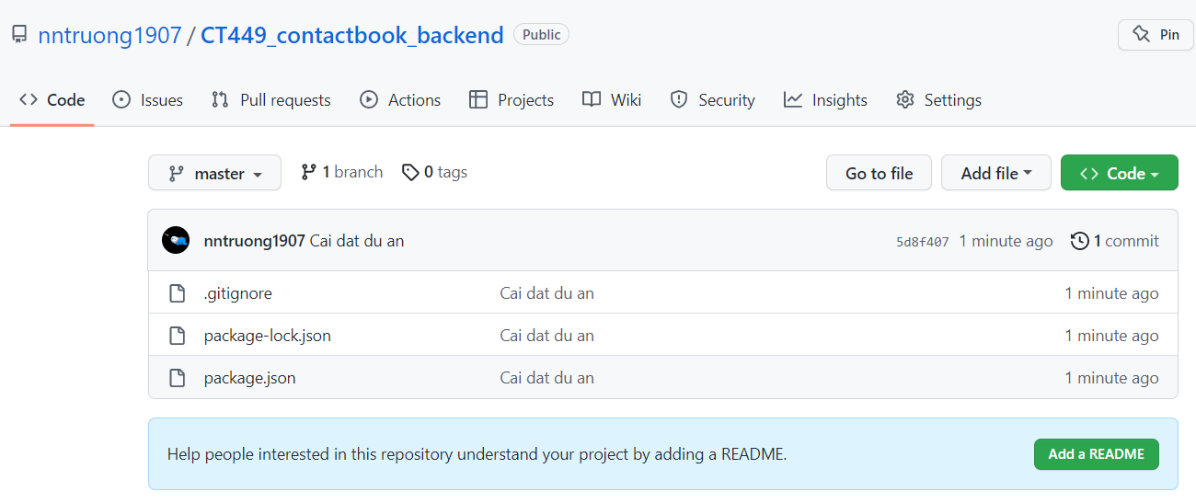

**Bước 3: Cài đặt Express**

* Thực thi dự án

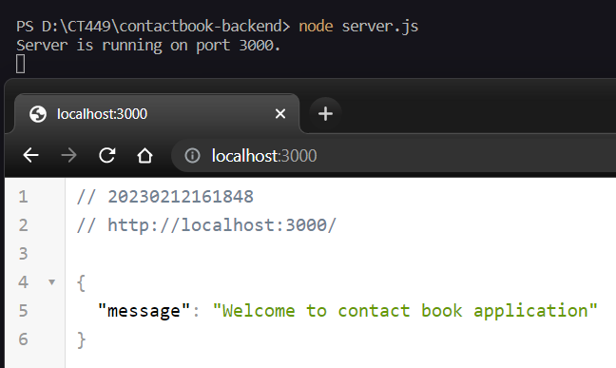

* Cài đặt gói nodemon hỗ trợ giám sát các thay đổi trên mã nguồn và tự động khởi động server.

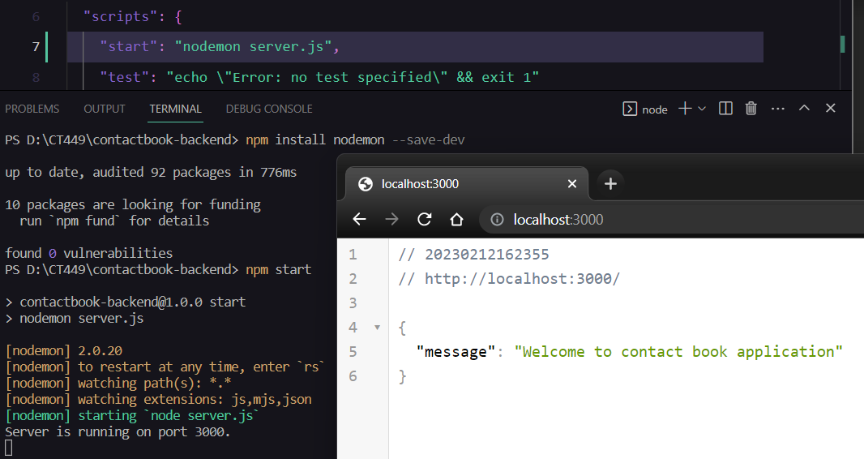

* Upload code lên GitHub.

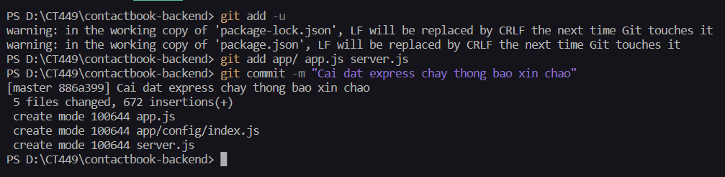

**Bước 4: Định nghĩa Controller và các route**

* Kiểm tra hoạt động của route “/” với các phương thức get, post và delete.

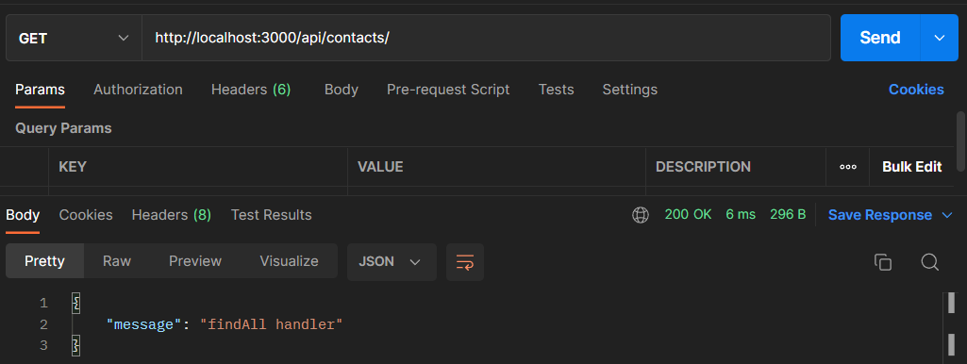

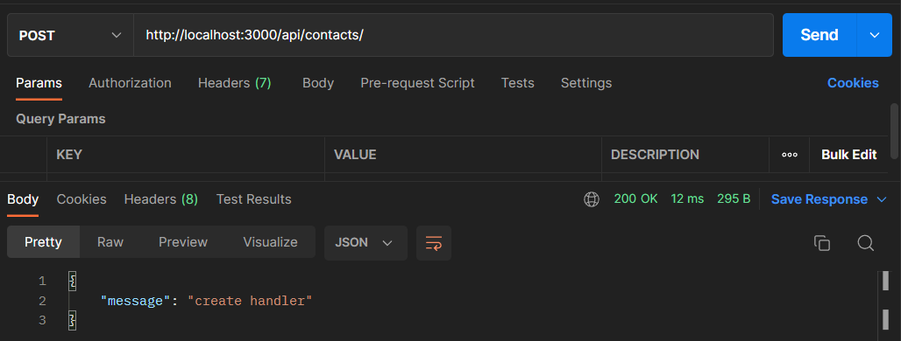

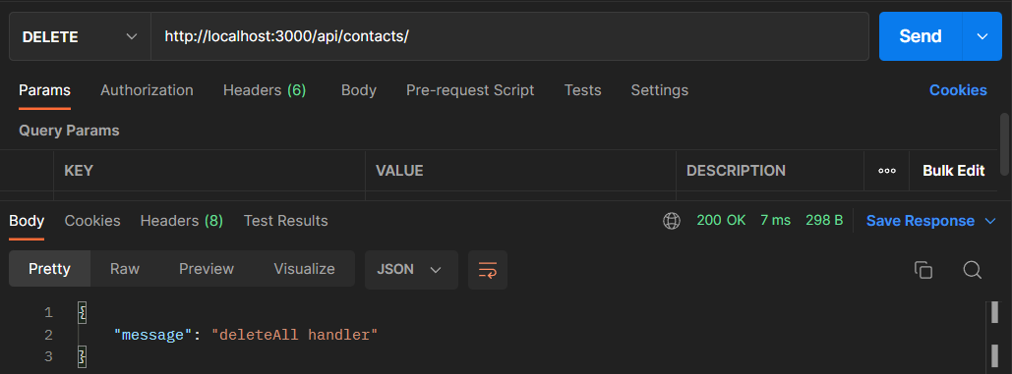

* Kiểm tra hoạt động của route “/favorite” với phương thức get.

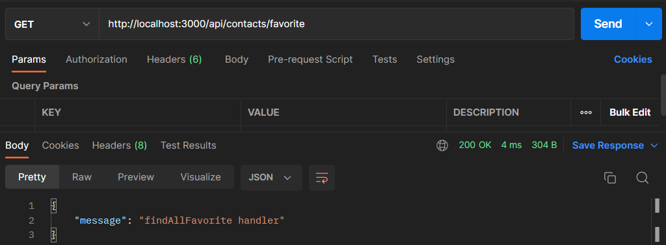

* Kiểm tra hoạt động của route “/:id” với phương thức get, put và delete.

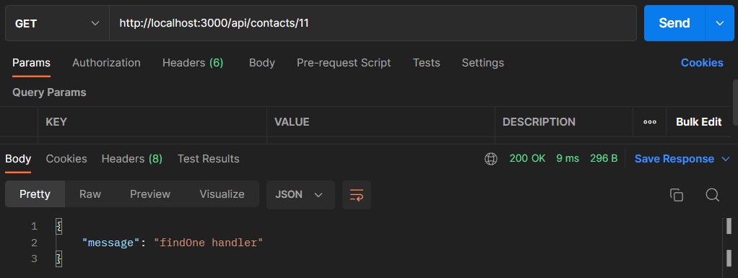

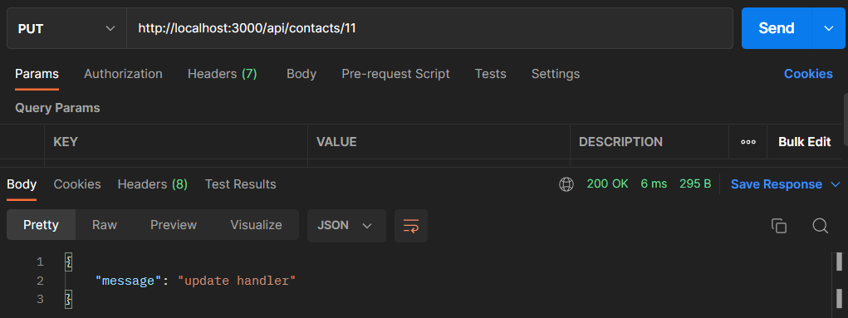

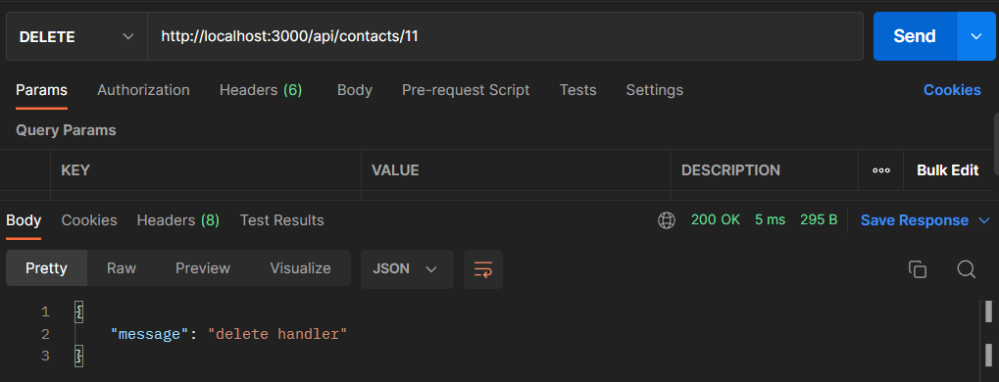

* Upload code lên GitHub

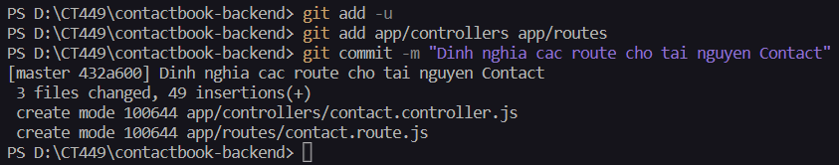

**Bước 5: Cài đặt xử lý lỗi**

* Sử dụng Postman gửi yêu cầu đến một URL không được định nghĩa trong ứng dụng, kiểm tra nhận được lỗi 404 và thông báo "Resource not found".

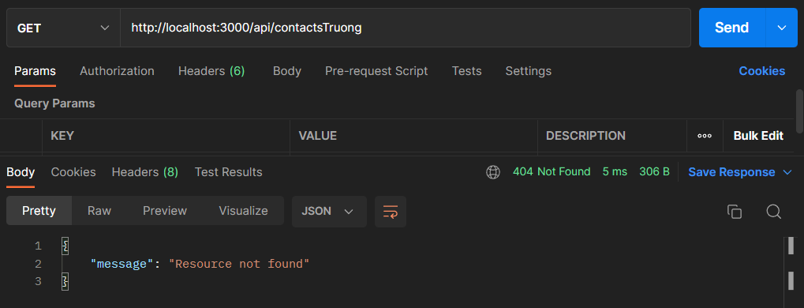

* Upload code lên GitHub

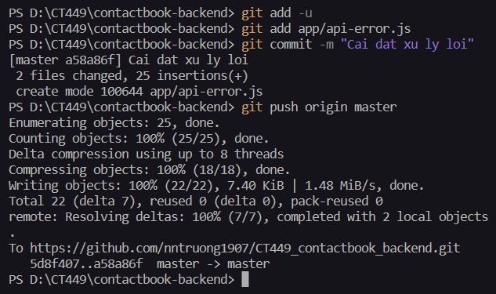

**Cây thư mục dự án đến thời điểm này:**

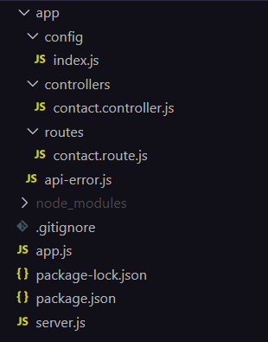

**Buổi 2**

**Bước 0: Cài đặt MongoDB**

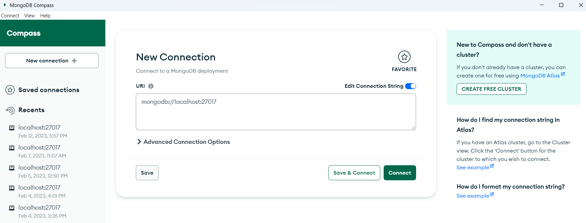

**Bước 1: Cài đặt thư viện mongodb, định nghĩa hàm trợ giúp kết nối và**

**lớp dịch vụ truy xuất cơ sở dữ liệu (CSDL)**

* Cài đặt thư viện mongodb vào dự án.

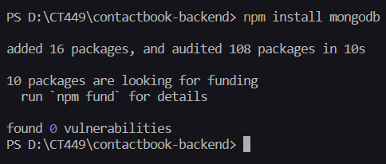

**Bước 2: Cài đặt các handler**

* **Cài đặt handler create:**

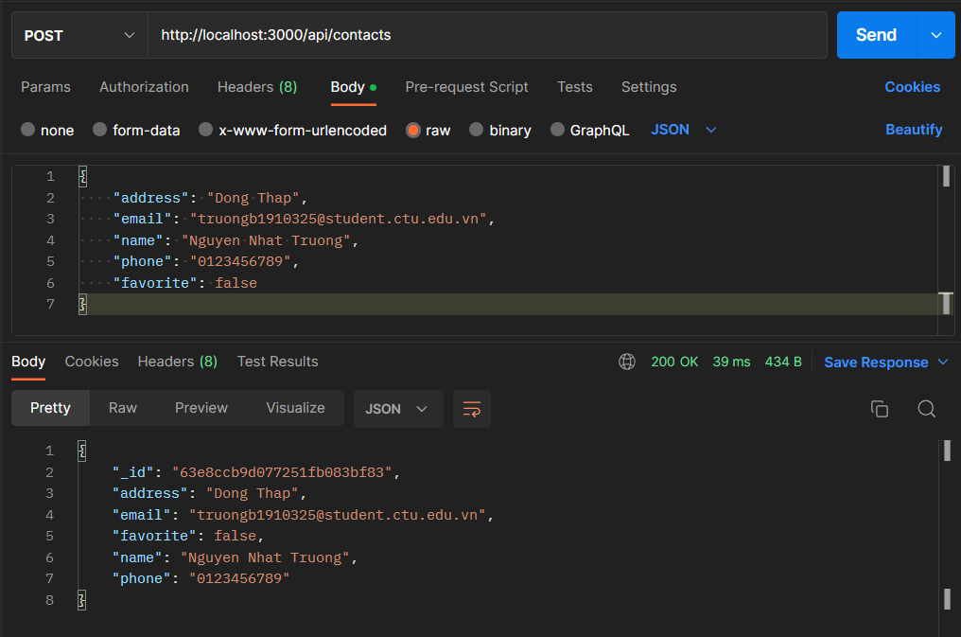

* **Cài đặt handler findAll:**

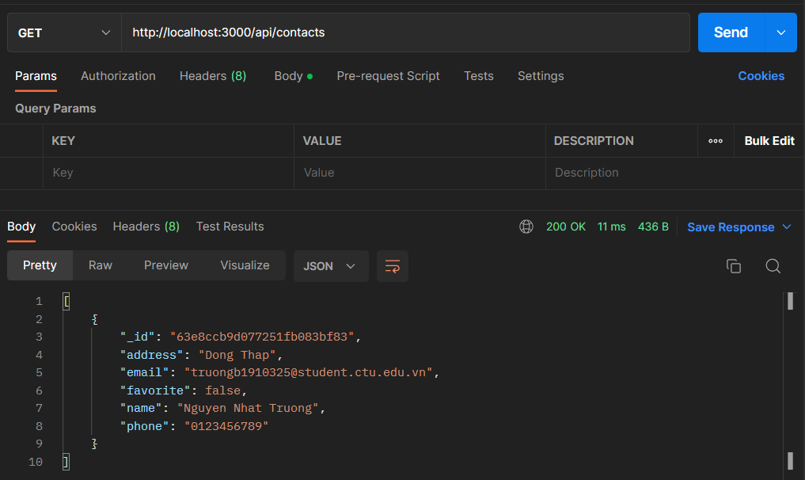

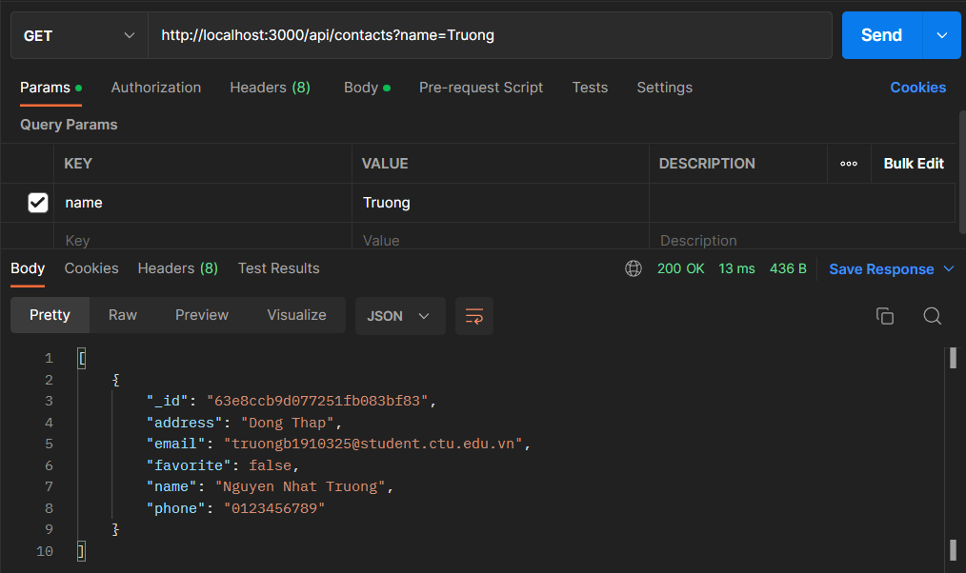

* **Cài đặt handler findOne:**

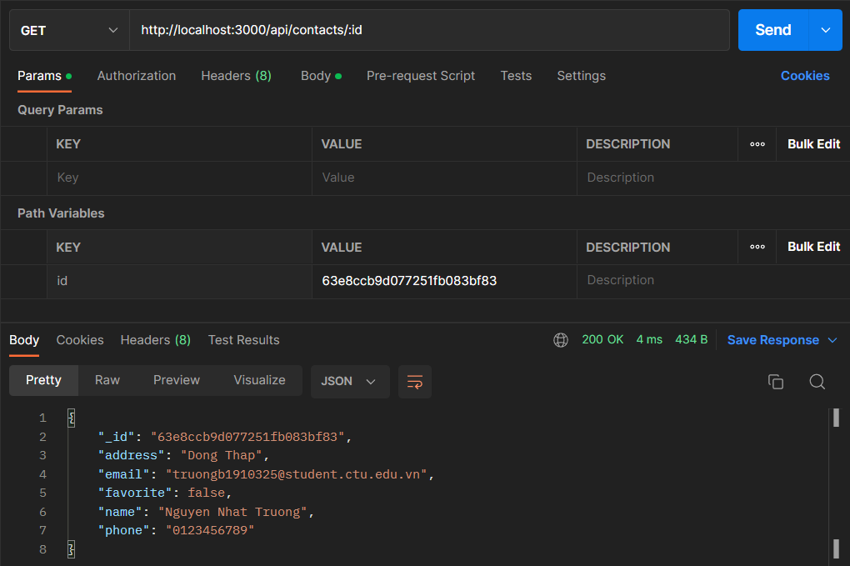

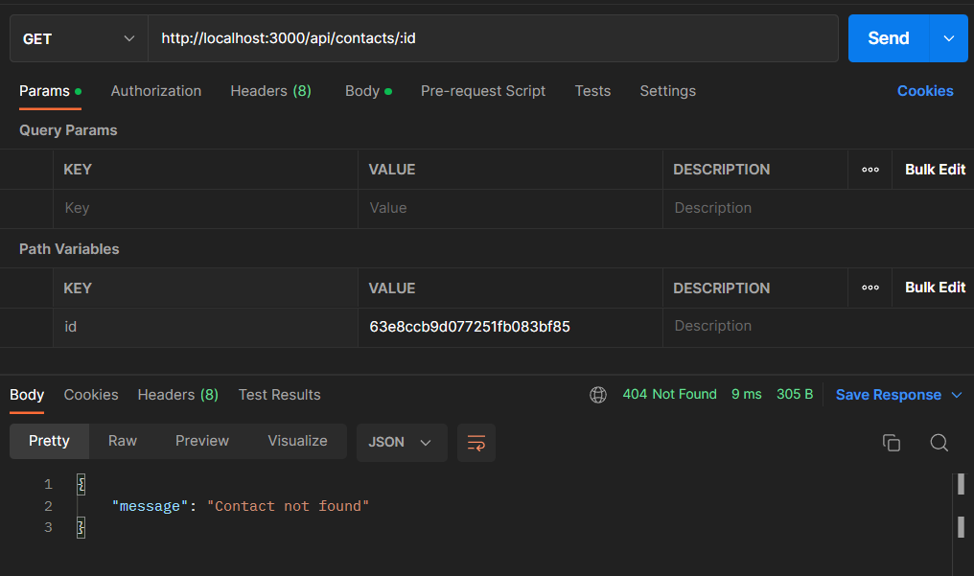

* **Cài đặt handler update:**

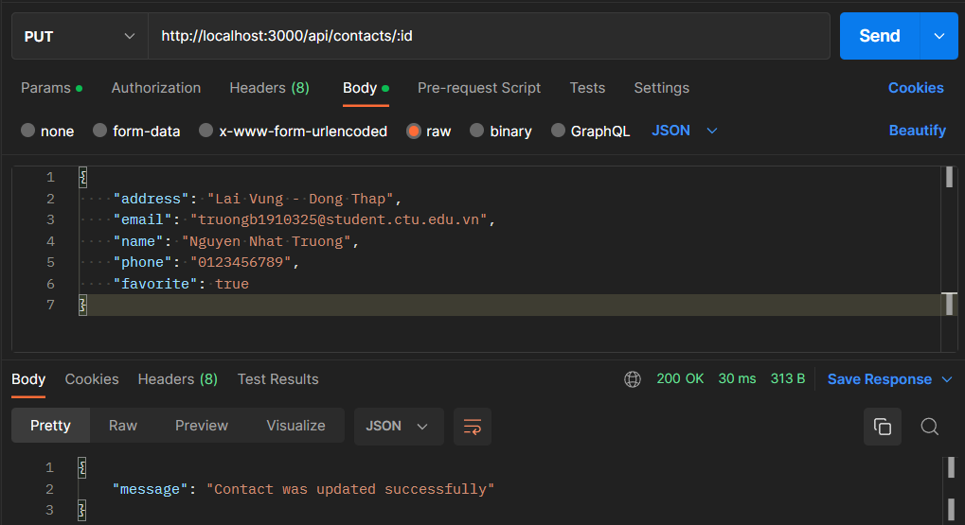

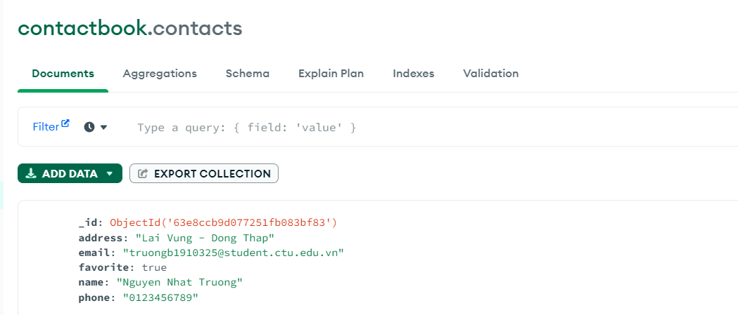

* **Cài đặt handler delete:**

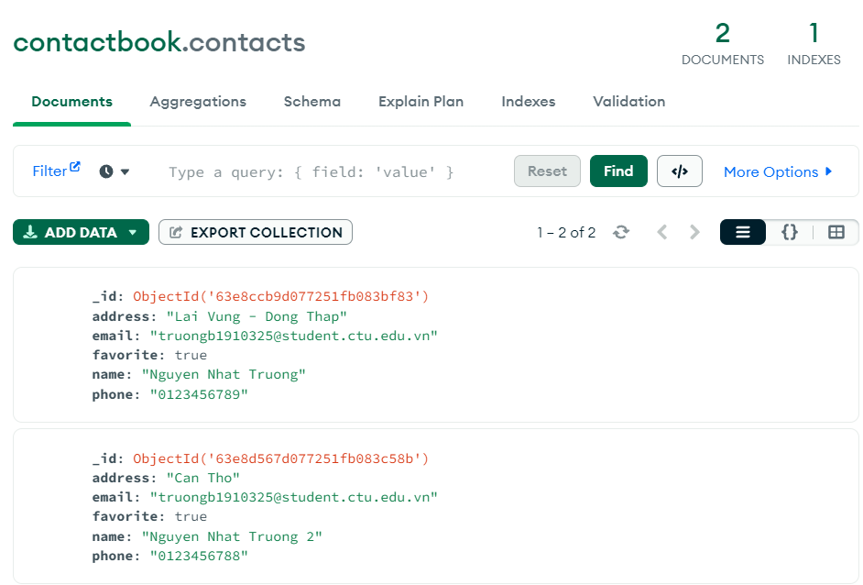

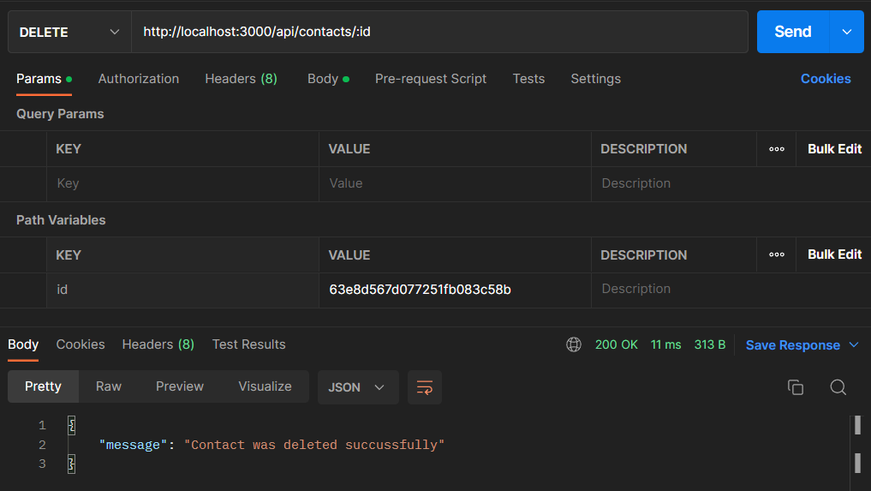

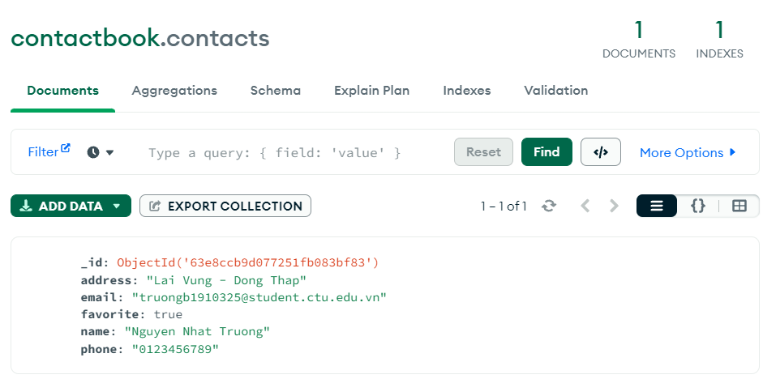

* **Cài đặt handler findAllFavorite:**

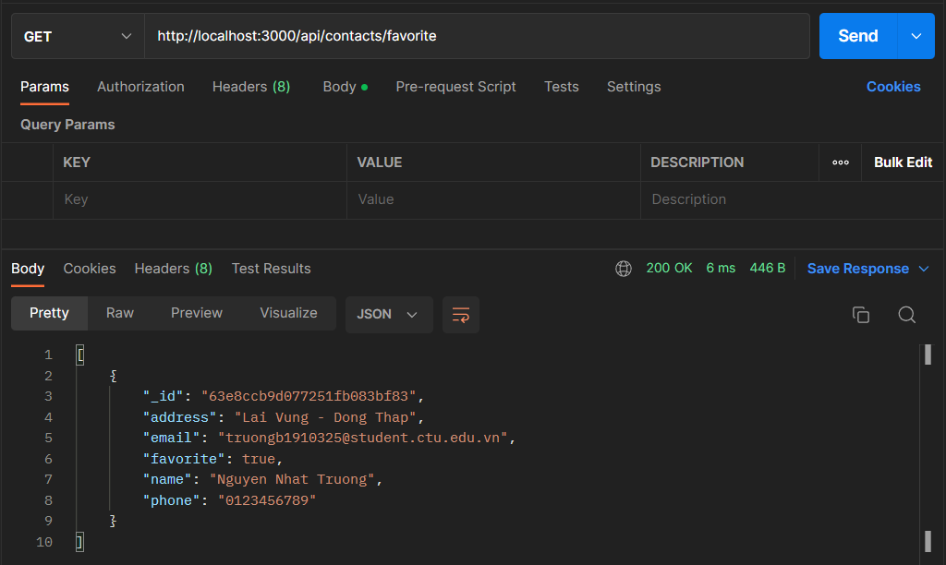

* **Cài đặt handler deleteAll:**

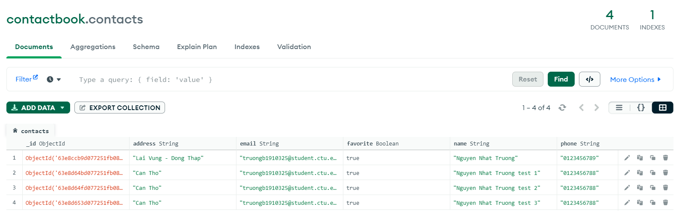

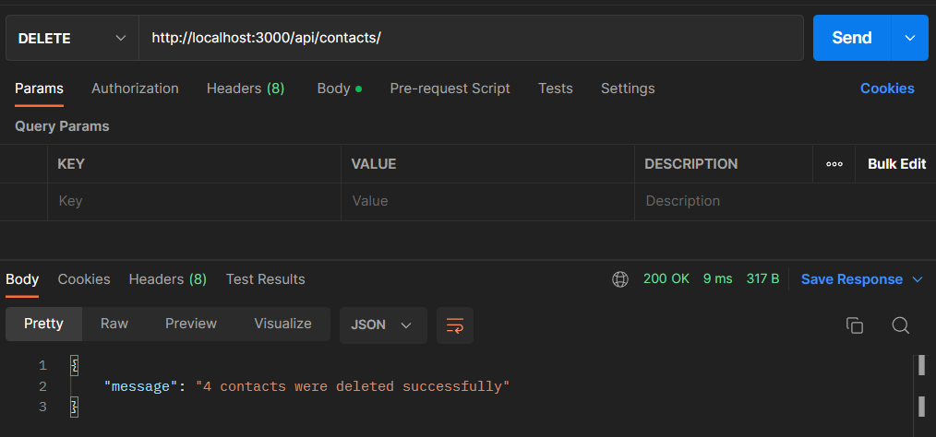

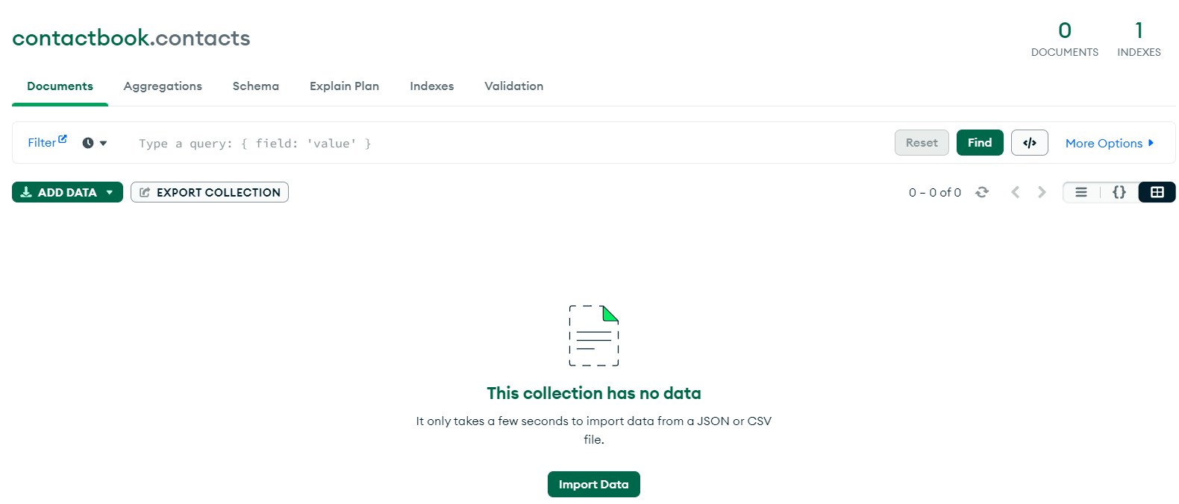

**Cây thư mục dự án đến thời điểm này:**

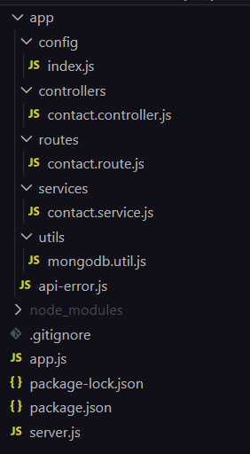

**Chức năng thêm vào:**

* Chức năng tìm kiếm theo địa chỉ (address)

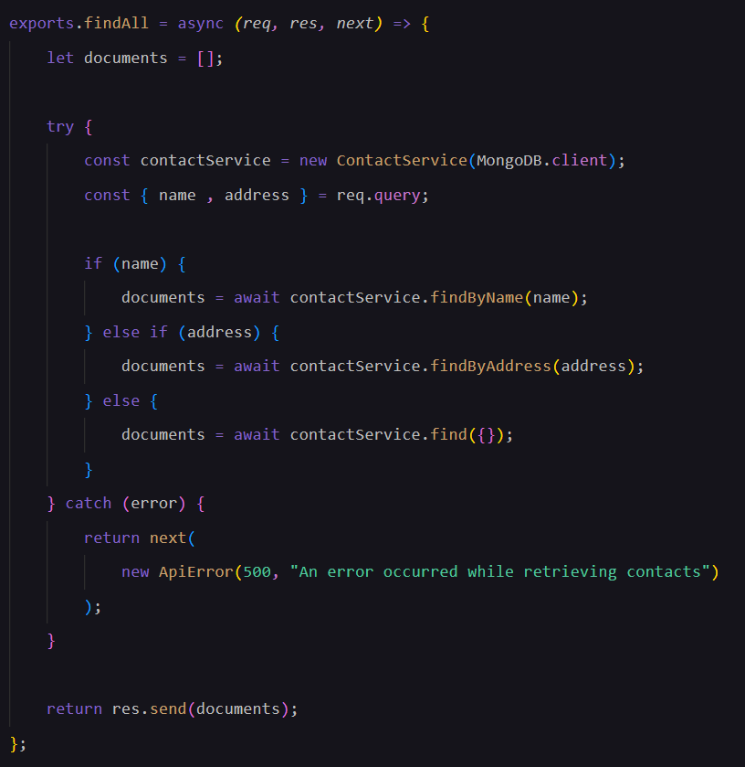

Hình 1. Source code hiệu chỉnh trong app\controllers\contact.controller.js

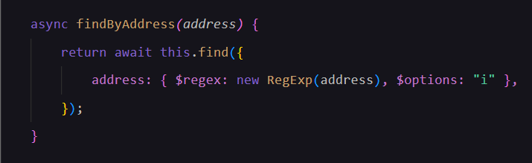

Hình 2 Thêm hàm findByAddress() trong file app\services\contact.service.js

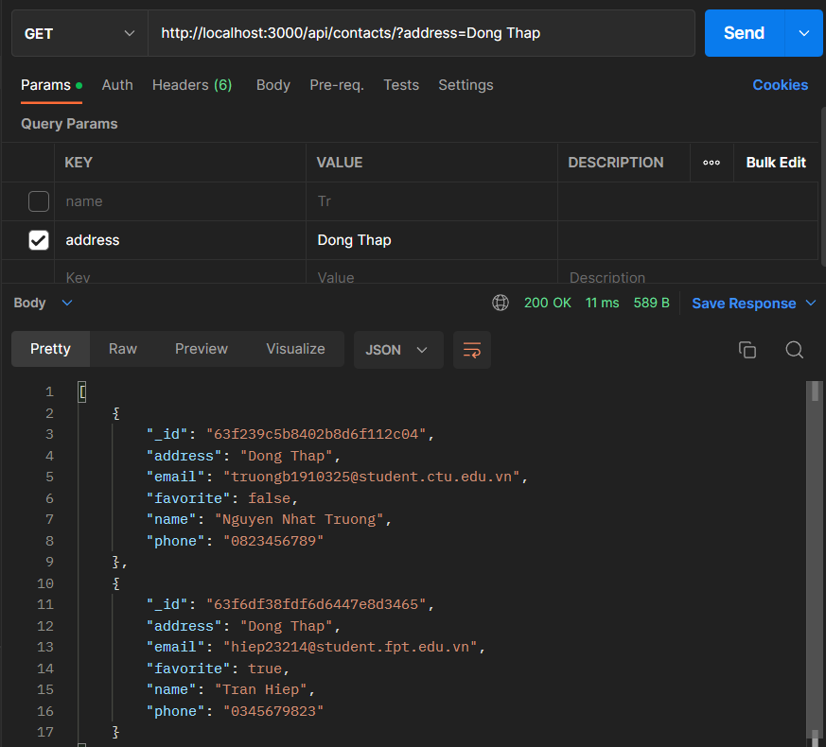

Hình 3. Kết quá tìm kiếm theo địa chỉ

**Link github:** [**https://github.com/nntruong1907/CT449_contactbook_backend**](https://github.com/nntruong1907/CT449_contactbook_backend)